高三第二学期物理综合练习三
班级 姓名
一．选择题（本题共12小题，在每小题给出的四个选项中，有的只有一个选项是正确的，有的有多个选项是正确的，全部选对得4分选对但不全得2分，有选错的得0分，共48分）
1. 一辆长为0.6m的电动小车沿水平面向右作匀变速直线运动，下图是某监测系统每隔2s拍摄的一组照片．用刻度尺测量照片上的长度，结果如图所示．则小车的加速度大小为
0
R

θ
2
3
4
5
6
7
8
9
10
11
12
单位
cm
A．0.01 m/s² B．0.5 m/s² C．1 m/s² D．5 m/s²
2. 如图所示，一质量为M的直角劈B放在水平面上，在劈的斜面上放一质量为m的物体A，用一沿斜面向上的力F作用于A上，使其沿斜面匀速上滑，在A上滑的过程中直角劈B相对地面始终静止，则关于地面对劈的摩擦力f及支持力N正确的是
α
F
V
B
A
A．f = 0 ，N = Mg+mg B．f向左，N <Mg+mg
C．f向右，N <Mg+mg D．f向左，N =Mg+mg
3. 如图所示是由基本逻辑电路构成的一个公路路灯自动控制电路，图中虚线框内M是一只感应元件，虚线框N中使用的是门电路．则
•
M
N
L
R
A
D
•
+U
A．M为光敏电阻，N为与门电路
B．M为光敏电阻，N为非门电路
C．M为热敏电阻，N为非门电路
D．M为热敏电阻，N为或门电路
4. 某制药厂的污水处理站的管道中安装了如图所示的流量计，该装置由绝缘材料制成，长、宽、高分别为a、b、c，左右两端开口，在垂直于上下底面方向加磁感应强度为B的匀强磁场，在前后两个面的内侧固定有金属板作为电极，当含有大量正负离子（其重力不计）的污水充满管口从左向右流经该装置时，利用电压表所显示的两个电极间的电压U，就可测出污水流量Q（单位时间内流出的污水体积）．则下列说法正确的是
A．后表面的电势一定高于前表面的电势，与正负哪种离子多少无关
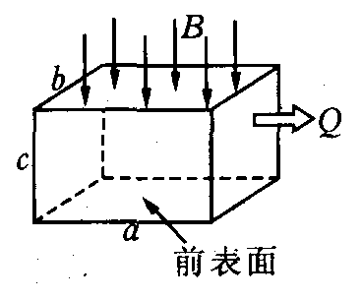
B．若污水中正负离子数相同，则前后表面的电势差为零
C．流量Q越大，两个电极间的电压U越大
D．污水中离子数越多，两个电极间的电压U越大

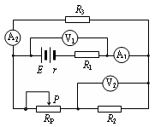
5. 如图所示，图中的四个电表均为理想电表，当滑线变阻器滑动触点P向右端移动时，下面说法中正确是：
A.伏特表V₁的读数减小，安培表A₁的读数增大
B.伏特表V₁的读数增大，安培表A₁的读数减小
C.伏特表V₂的读数减小，安培表A₂的读数增大
D.伏特表V₂的读数增大，安培表A₂的读数减小
6.近年来，人类发射的多枚火星探测器已经相继在火星上着陆，正在进行着激动人心的科学探究，为我们将来登上火星、开发和利用火星资源奠定了坚实的基础．如果火星探测器环绕火星做“近地”匀速圆周运动，并测得该运动的周期为T，则火星的平均密度ρ的表达式为（k为某个常数）
A． B． C． D．
7.某小水力发电站发电机的输出电压，先通过电站附近的升压变压器升压后，再用输电线路把电能输送到远处的降压变压器．降压后，再用线路接到各用户．设发电机输出电压稳定且两变压器均为理想变压器．在用电高峰期，白炽灯不够亮，但用电总功率却增加较大，这时与用电低谷时比较
A．升压变压器的副线圈两端的电压变大
B．高压输电线路的电压损失变大
C．降压变压器的副线圈中的电流变大
D．降压变压器的副线圈两端的电压变大
8.如图所示，虚线间空间存在由匀强电场E和匀强磁场B组成的正交或平行的电场和磁场，有一个带正电小球（电量为+q，质量为m）从正交或平行的电磁混合场上方的某一高度自由落下，那么，带电小球可能沿直线通过下列的哪个电磁混合场（ ）
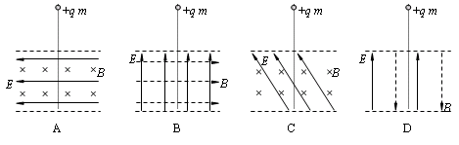
E

9．如图所示为推行节水工程的转动喷水“龙头”，“龙头”距地面高为h，其喷灌半径可达10h，每分钟喷出水的质量为m，所用的水从地下H深的井里抽取，设水以相同的速率喷出，水泵的效率为η，不计空气阻力。则
A．喷水龙头喷出水的初速度为5

B．水泵每分钟对水所做的功为mg（H＋25h）
C．带动水泵的电动机的最小输出功率为
D．带动水泵的电动机的最小输出功率为

10.如图所示，两根光滑的金属导轨，平行放置在倾角为θ斜角上，导轨的左端接有电阻R，导轨自身的电阻可忽略不计。斜面处在一匀强磁场中，磁场方向垂直于斜面向上。质量为m，电阻可不计的金属棒ab，在沿着斜面与棒垂直的恒力作用下沿导轨匀速上滑，并上升h高度，如图所示。在这过程中
A．作用于金属捧上的各个力的合力所作的功等于零；
θ
F
R
B
a
b
B．作用于金属捧上的各个力的合力所作的功等于mgh与电阻R上产生的焦耳热之和；
C．金属棒克服安培力做的功等于电阻R上发出的焦耳热；
D．恒力F与重力的合力所作的功等于电阻R上产生的焦耳热。
11.如图所示，三只完全相同的灯泡a、b、c分别与电阻R、电感L、电容C串联，再将三者并联，接在“220V，50Hz”的交变电压两端，三只灯泡亮度相同，若将交变电压改为“220V，500Hz”，则
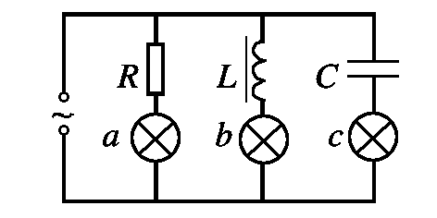
A．三只灯泡亮度不变 B．三只灯泡都将变亮
C．a亮度不变，b变亮，c变暗
D．a亮度不变，b变暗，c变亮
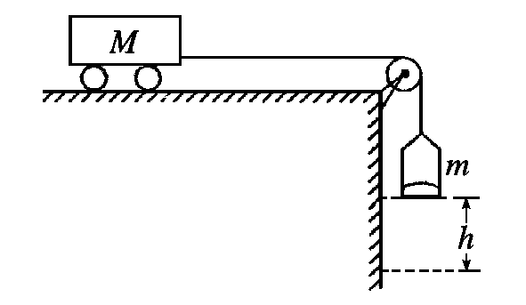
12. 如图所示，把小车放在光滑的水平桌面上，用轻绳跨过定滑轮使之与盛有沙子的小桶相连，已知小车的质量为M，小桶与沙子的总质量为m，把小车从静止状态释放后，在小桶下落竖直高度为h的过程中，若不计滑轮及空气的阻力，下列说法中正确的是
A、绳拉车的力始终为mg
B、当M远远大于m时，才可以认为绳拉车的力为mg
C、小车获得的动能为mgh
D、小车获得的动能为 Mmgh/（M+m）
二．实验题．（共12分）
13.用螺旋测微器测量一根电阻丝的直径，测量结果如图，其读数为 mm．用游标为50分度的卡尺测量一工件的直径，测量结果如图所示，此工件的直径为 mm．
15
20
5
10
0
10
15
30
5
10
0
1
2
3
4
5
6
7
8
9
0
0
1
2
3
4
5
6
7
8
9
10
6
9
14.在用图示装置做“探究动能定理"的实验时，下列说法正确的是_________
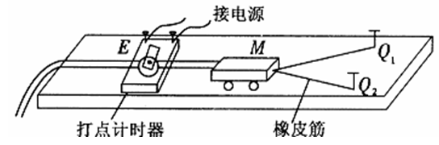
A．通过改变橡皮筋的条数改变拉力做功的数值
B．通过改变橡皮筋的长度改变拉力做功的数值
C．通过打点计时器打下的纸带来测定小车加速过程中获得的最大速度
D．通过打点计时器打下的纸带来测定小车加速过程中获得的平均速度
三．计算题
15.（10分）如图所示，某人乘雪橇从雪坡经A点滑至B点，接着沿水平路面滑至C点停止（人与雪橇在B点无能量损失）。人与雪橇的总质量为70 kg。设雪橇与AB、BC接触面间的动摩擦因数处处相同，忽略空气阻力，表中记录了沿坡滑下过程中的有关数据，请根据图表中的数据解决下列问题：
位置 | A | B | C
速度（m/s） | 2.0 | 15.2 | 0
时刻（s） | 0 | 3.0 | 10.6

（1）求动摩擦因数μ；（2）求斜面的倾角θ。

16．（15分）在如图所示，x轴上方有一匀强磁场，磁感应强度的方向垂直于纸面向里，大小为B，x轴下方有一匀强电场，电场强度的大小为E，方向与y轴的夹角θ为45⁰且斜向上方. 现有一质量为m电量为q的正离子，以速度v₀由y轴上的A点沿y轴正方向射入磁场，该离子在磁场中运动一段时间后从x轴上的C点进入电场区域，该离子经C点时的速度方向与x轴夹角为45⁰. 不计离子的重力，设磁场区域和电场区域足够大. 求：
（1）C点的坐标；（2）离子从A点出发到第三次穿越x轴时的运动时间；
y
x
0
A
B
·
E
θ
（3）离子第四次穿越x轴时速度的大小及速度方向与电场方向的夹角。

17.（15分）磁流体发电机示意图如图所示，a、b两金属板相距为d，板间有磁感应强度为B的匀强磁场，一束截面积为S，速度为v的等离子体自左向右穿过两板后速度大小仍为v，截面积仍为S，只是等离子体压强减小了。设两板之间单位体积内等离子的数目为n，每个离子的电量为q，板间部分的等离子体等效内阻为r，外电路电阻为R。求：
（1）等离子体进出磁场前后的压强差△P；
（2）若等离子体在板间受到摩擦阻力f，压强差△P′又为多少；
（3）若R阻值可以改变，试讨论R中电流的变化情况，求出其最大值I_{m}，并在图中坐标上定性画出I随R变化的图线。
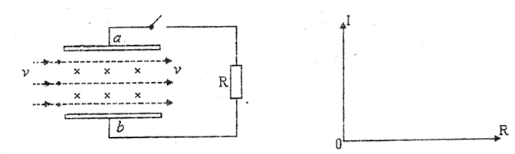

高三第二学期物理综合练习三答题卡
一．选择题（本题共12小题，在每小题给出的四个选项中，有的只有一个选项是正确的，有的有多个选项是正确的，全部选对得3分，选对但不全得2分，有选错的得0分）
题号 | 1 | 2 | 3 | 4 | 5 | 6 | 7 | 8 | 9 | 10 | 11 | 12
答案

二．实验题（共12分）
13.（ ） （ ）；14.（ ）

15（10分）

y
x
0
A
B
·
E
R

θ
16.（15分）

17.（15分）

R

θ
I

θ
0

θ

高三第第二学期物理综合练习三参考答案
一．选择题（本题共12小题，在每小题给出的四个选项中，有的只有一个选项是正确的，有的有多个选项是正确的，全部选对得3分，选对但不全得2分，有选错的得0分）
题号 | 1 | 2 | 3 | 4 | 5 | 6 | 7 | 8 | 9 | 10 | 11 | 12
答案 | B | B | B | AC | AD | D | BC | CD | AD | ACD | D | BD

二．实验题（共12分）
13.（ 0.591 ） （ 13.88 ）；14.（ AC ）
15.（10分）（1）人与雪橇在BC段做加速运动的加速度
$a_{2}=\frac{v_{C}−v_{B}}{t}=\frac{0−\text{15}\text{.}2}{\text{10}\text{.}6−3}m/s=−2m/{s^{2}}$
根据牛顿第二定律$f=μ\text{gm}={\text{ma}}_{2}$… $μ=0\text{.}2$………
（2）人与雪橇在AB段做加速运动的加速度
$a_{1}=\frac{v_{B}−v_{A}}{t_{1}}=\frac{\text{15}\text{.}2−2\text{.}0}{3\text{.}0−0}=4\text{.}4m/{s^{2}}$ $a_{1}=g\text{sin}θ−μg\text{cos}θ$ $θ=\text{37}°$
16．（15分）解析：（1）磁场中带电粒子在洛仑兹力作用下做圆周运动，
故有:$\text{qvB}=m\frac{v^{2}}{r}$， 同时有$T=\frac{2πr}{v}=\frac{2πm}{\text{qB}}$ 粒子运动轨迹如图所示，
y
x
0
A
B
·
E
θ
y/
x/
θ
0₁
0₂
0/
v_{t}
α
C

由几何知识知，x_{C}＝－（r＋rcos45⁰）＝$−\frac{(2+\sqrt{2})\text{mv}}{2\text{qB}}$ 故，C点坐标为（$−\frac{(2+\sqrt{2})\text{mv}}{2\text{qB}}$，0）
（2）设粒子从A到C的时间为t₁，设粒子从A到C的时间为t₁，由题意知
$t_{1}=\frac{5}{8}T=\frac{5}{4}\frac{πm}{\text{qB}}$
设粒子从进入电场到返回C的时间为t₂，由牛顿第二定律和运动学知识，有
$\text{qE}=\text{ma}$ 及$2v_{0}={\text{at}}_{2}$， 解得 $t_{2}=\frac{2{\text{mv}}_{0}}{\text{qE}}$
设粒子再次进入磁场后在磁场中运动的时间为t₃，由题意知 $t_{3}=\frac{1}{4}T=\frac{πm}{2\text{qB}}$
故而，设粒子从A点到第三次穿越x轴的时间为:$t=t_{1}+t_{2}+t_{3}=\frac{7πm}{4\text{qB}}+\frac{2{\text{mv}}_{0}}{\text{qE}}$
（3）粒子从第三次过x轴到第四次过x轴的过程是在电场中做类似平抛的运动，即沿着v₀的方向（设为x′轴）做匀速运动，即
$x^{'}=v_{0}t$……① $v_{x^{'}}=v_{0}$……②
沿着qE的方向（设为y′轴）做初速为0的匀变速运动，即 $y^{'}=\frac{v_{y_{'}}}{2}t$……③，
设离子第四次穿越x轴时速度的大小为v，速度方向与电场方向的夹角为α.
由图中几何关系知 $\frac{y^{'}}{x^{'}}=\text{cos}{\text{45}}^{0}$……④，$v=\sqrt{v_{0}^{2}+v_{y^{'}}^{2}}$……⑤，$\text{tan}α=\frac{v_{0}}{v_{y^{'}}}$ ……⑥
综合上述①②③④⑤⑥得 $v=\sqrt{5}v_{0}$ ， $α=\text{arctan}\frac{1}{2}$
17.（15分）（1）外电路断开，等离子匀速通过，受力平衡时，两板间的电势差最大，即为电源电动势E，有$q⋅\frac{E}{d}=\text{qvB}$ ① 外电路闭合后：$I=\frac{E}{R+r}=\frac{\text{Bdv}}{R+r}$ ②
等离子横向受力平衡：$Δp⋅s=\text{BId}$③ $∴Δp=\frac{\text{BId}}{S}=\frac{B^{2}d^{2}v}{(R+r)S}$
（2）同理，沿v方向：$Δp^{'}s=\text{BId}+f$ 得：$Δp^{'}=\frac{B^{2}d^{2}v}{(R+r)S}+\frac{f}{s}$
（3）若R可调，由③式知，I随R减小而增大。当所有进入发电机的离子全都偏转到板上上形成电流时，电流达到最大值I_{m}，饱和值，因此
$I_{m}=\frac{Q}{t}=\frac{\text{nqSvt}}{t}=\text{nqsv}$
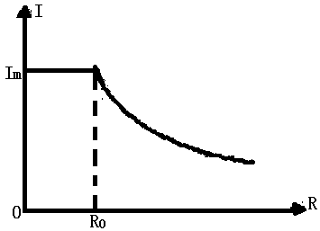
因为$I<I_{m},$ 可得：$R>\frac{\text{Bd}}{\text{nqs}}−r$ 因此：$\begin{aligned}\left\{当R>\frac{\text{Bd}}{\text{nqs}}−r时I随R\text{的增大而减小} | \right.\end{aligned}$
由上分析：可画出如图所示的I—R图线（图中$R_{0}=\frac{\text{Bd}}{\text{nqs}}−r)$

.

